!!PXC集群节点存活检查

目的
当PXC节点出现某一节点不可用,手动或自动VIP进行了切换 需要对以下检查点逐项的排查.保证集群是正常可用的.

如发现 集群处于不可用状态 第一时间需要恢复服务
之后再寻找问题

检查项
- 检查Binlog Position点是否有增加 (show master status;)
  - 集群可能假死,进行select检查
  - 或手动向自测表插入数据
- 检查任意用户数据表是否可以进行查询 (select * from user.user_base_info order by user_id desc limit 1; )

集群处于假死 关闭其他节点\问题节点 (如2分钟未能正常关闭,使用 kill命令杀死相关进程)

- 检查激活节点用户登录情况,应用节点是否连接到位(show processlist;)
  - 等待30秒检查链接是否重建
    - 通知OPS和研发重启相关服务
- 检查激活节点 wsrep_cluster_status = Primary | wsrep_connected = ON | wsrep_ready = ON | wsrep_cluster_size > 2 (show global status like 'wsrep%';)
  - 通知研发 数据库不可用,预告处理时间 5分钟
    - 如问题不清判断节点关闭顺序进行集群重启
    - #慎用#如判断只是单纯脑裂 SET GLOBAL wsrep_provider_options="pc.ignore_sb=true";
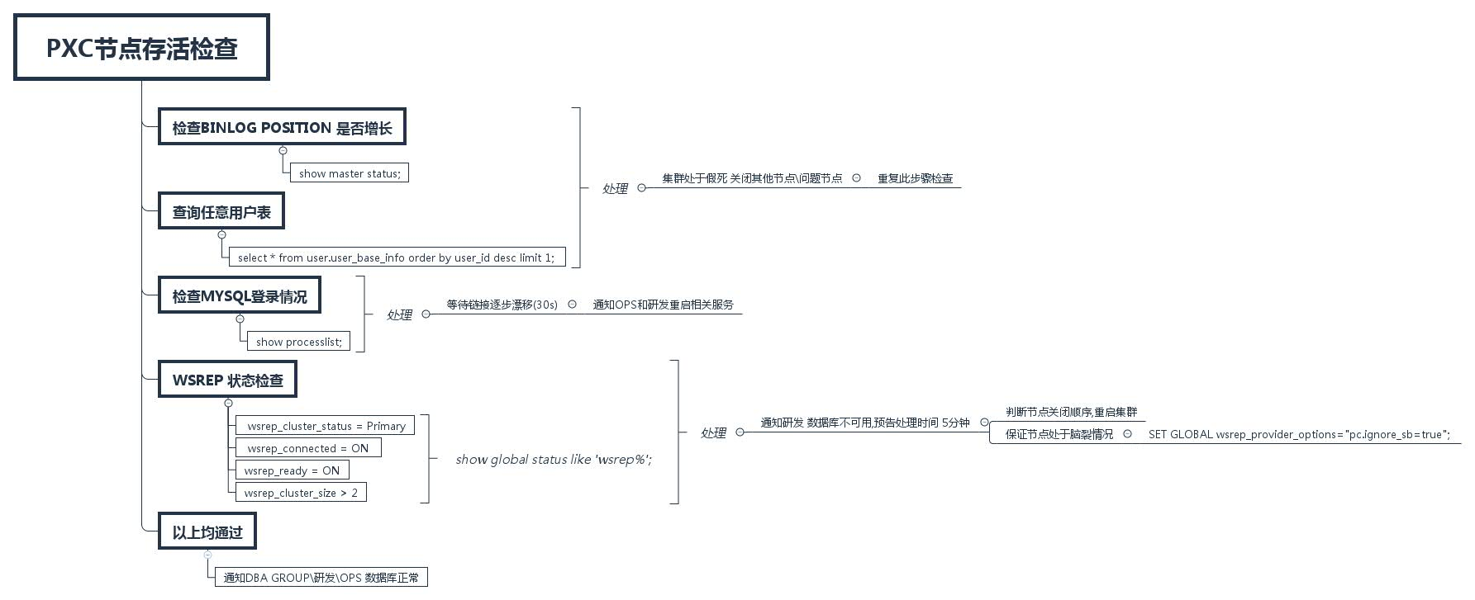
PXC节点存活检查.pdf

结论
完成以上检查项说明节点可用.

通知DBA GROUP\研发\OPS 数据库正常

